Математикалық сауаттылық тапсырмалары

- Жас.
Әкесі және баласының жасын бірге қосқанда – 30 жас, баласы мен атасының жасын бірге қосқанда – 60 жас, ал әкесі мен атасын бірге қосқанда – 84 жас.
Сұрақ. Сонда әкесі, баласы және атасының әрқайсысы неше жаста болғаны?
Жауабы: ___________.

- Ойыншықтар дүкенінде.
Ойыншықтар дүкеніндегі әр түрлі үстел үстіндегі ойын түрлерінің бағалары келесі 1-кестеде көрсетілген.
1-кесте
Ойыншық түрлері | Бағалары (теңге)
А | 1130
В | 1500
С | 1030
D | 920
E | 850
F | 4100
G | 3250
1-сұрақ. Бағасы 1500 теңгеден аспайтын ойыншық түрлері санын табыңдар.
Жауабы: ___________ .
2-сұрақ. Әкесі кішкентай қызына екі әр түрлі ойындар сатып алды, оған ол 2500 теңгеден кем ақша жұмсады. Мұнда сауданың нұсқалары санын табыңдар. Жауабы: ___________ .
3-сұрақ. Егер үш ойыншық сатып алса, дүкенде барлық саудаға 20% жеңілдік беріледі. Әкесі қызына қандай үш ойыншықты сатып алуына болатынын жазыңдар.

- Билет бағасы.
Астана стансасынан Бурабай курорты стансасына дейін ересектер билетінің бағасы 1300 тг, ал балалар билетінің бағасы 600 тг тұрады.
1-сұрақ: Астана стансасынан Бурабай курорты стансасына дейін бір ересек және бір балалар билетінің бағасы қандай? Жауабы: ________.
2-сұрақ: Астана стансасынан Бурабай курорты стансасына дейін баруға және кері қайтуға үш ересек және бес балалар билетін алу үшін 13000 тг жеткілікті ме?
Жауабы: ________.
3-сұрақ: Астана стансасынан Бурабай курорты стансасына дейін баруға және кері қайтуға екі ересек және төрт балалар билетін алу үшін қанша теңге қажет?
Жауабы: ________.

- Киім тігу.
Тігін шеберханасында көйлек тігуге 600 м матаның 420 м мата кеткен және одан 84 көйлек тігілген.
1-сұрақ: Барлық матаның қанша пайызы көйлек тігуге жұмсалды? Жауабы: __________
2-сұрақ: Осындай үш көйлек тігуге қанша метр мата жұмсалған? Жауабы: __________
3-сұрақ: 600 м матадан осындай қанша көйлек тігуге болады?
Жауабы: __________

- Мына комбинациядағы Х және У мәндерін табыңыз?
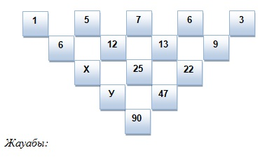

- Бұрыштар және олардың анықтамасы арасындағы сәйкестілікті анықтаңыз:
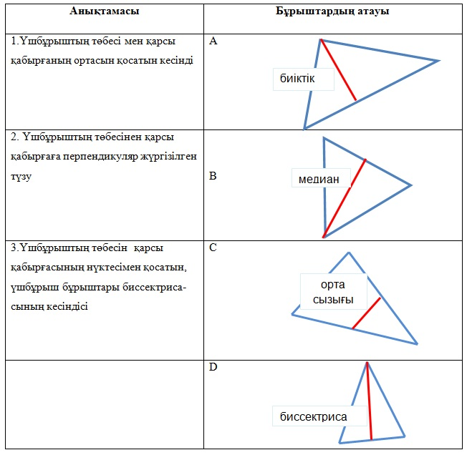
Жауабыңыз: 1____ , 2_____, 3____ .

Оқу танымдық қолдану әрекетінің жабық тапсырмасы. Оқушылардың есеп шығару үшін ондық бөлшек туралы түсініктері болуы керек және оларды жазып, қосып білулері қажет.
1-есеп. Теңбүйірлі үшбұрыш.
Теңбүйірлі үшбұрыштың табанындағы сыртқы бұрыштарының қосындысының мәні 318°.
1-сұрақ. Үшбұрыштың төбесіндегі ішкі бұрышы доғал бұрыш болуы мүмкін бе?
Жауабы: _______ .
2-сұрақ. Берілген үшбұрыштың бұрыштарының шамалары неге тең? Жауабы: ________ .

2-есеп. Үшбұрыштың бұрыштары
АВС үшбұрышының С төбесіндегі бұрыш 57°-қа тең, ал А бұрышымен сыбайлас бұрыш – 163°.
1-сұрақ. ВАС бұрышының шамасы қанша? Жауабы: ______ .
2-сұрақ. АВС бұрышының шамасы қанша? Жауабы: ______ .
3-сұрақ. Үшбұрыштың В төбесіне қатысты сыртқы бұрышының градустық өлшемі қанша?
Жауабы: ______ .
3-сұрақ. Үшбұрыштың С төбесіне қатысты сыртқы бұрышының градустық өлшемі қанша?
Жауабы: ______ .

3-есеп. Қозғалыс.
Бірінші пойыздың жылдамдығы 70км/сағ, ал екінші пойыздың жылдамдығы біріншінің жылдамдығынан 5км/сағ-қа кем.
1-сұрақ. 5 сағ-та әр пойыз қанша километр жол жүреді? Жауабы: _______ .
2-сұрақ. Егер ұзындығы 270 км жолда пойыздар бір-біріне қарама-қарсы бағытта бір мезетте қозғалатын болса, онда қанша сағаттан кейін кездеседі? Жауабы: ________ .

4- есеп. Көпбұрыштар. Геометриялық фигуралардан кескінделген мозаика берілген (1-сурет). Суретті қолданып, келесі сұрақтарға жауап беріңдер.
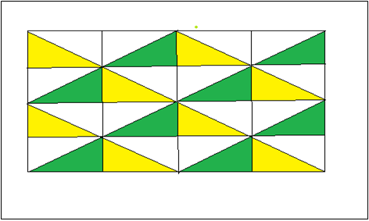
1-сурет
1-сұрақ. Суретте қанша тіктөртбұрыш кескінделген? Жауабы: ___________.
2-сұрақ. Суретте ауданы ең кіші болатын қанша тікбұрыш үшбұрыш кескінделген?
Жауабы: ___________.
3-сұрақ. Суретте қанша тең бүйірлі үшбұрыш кескінделген?
Жауабы: ___________.
4-сұрақ. Суретте қанша ромб кескінделген?
Жауабы: ___________.

5- есеп. Фигураның ауданы.
Қабырғалары 25 см болатын шаршыға, бір төбесі осы тіктөртбұрыштың төбесімен сәйкес келетін, ал үш төбесі оның үш қабырғасының ортасы болып табылатын төртбұрыш іштей сызылған (2-сурет).
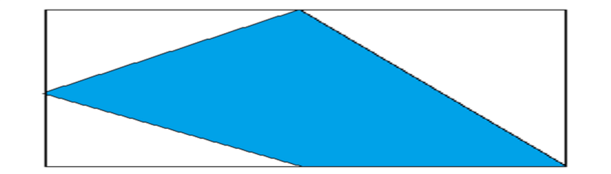
2-сурет
1-сұрақ. Боялған фигураның ауданы неге тең? Жауабы: ________ .
2-сұрақ. Боялған фигураның өлшемдері қандай? Жауабы: ________ .
3-сұрақ. Боялған фигураның периметрі неге тең? Жауабы: ________ .
4-сұрақ. Боялған фигураның ауданы берілген тіктөртбұрыштың ауданынан қанша пайыз кем?
Жауабы: ________ .

6-есеп. Жанармай.
2016 жылы 1 литр бензиннің бағасы 125 тг. Ал 2007 жылы 1 литр бензиннің бағасы 23,2%-ға арзан болған.
1-сұрақ: 1 литр бензиннің 2007 жылғы бағасы қандай?
Жауабы: __________
2-сұрақ: 2016 жылығы 1 литр бензиннің бағасы 2007 жылмен салыстырғанда қанша теңгеге қымбат?
Жауабы: __________

7-есеп. Қозғалыс.
Велосипедші 4 сағат бойы 18 км/с жылдамдықпен жүрді.
1-сұрақ. Жолды 0,5 сағатқа тезірек жүріп өту үшін, ол қозғалыс жылдамдығын қаншаға арттыруы керек?
Жауабы: ___________.
2-сұрақ. Жолды 20 км/с жылдамдықпен жүрсе, онда уақыт қалай өзгереді? Жауабы: ___________.

8- есеп. Санау.
Егер газеттің ашылған парағының сол жақ беті он сегізінші деп, ал оң жағы
– отыз алтыншы деп нөмірленсе, онда осы газетте неше бет болғаны? Жауабы: ___________.

